

**SAOBRAĆAJNI ODSIJEK SMJER:** **SVI SMJEROVI**  **Školska godina:** **2022/2023**

**Predmet: TRANSPORTNA SREDSTVA I UREĐAJI**

**RJEŠENJA ISPITNIH ZADATAKA ČETVRTOG ISPITNOG ROKA održanog 27.04.2023.god.**

**ZADATAK 1:** Teretno motorno vozilo tipa „Iveko 35S13“ sopstvene mase *m=1150* [*kg*] kreće se po vlažnom kolovozu na horizontalnom putu i u mirnoj sredini. Na vozilo su ugrađeni pneumatici dimenzije 7,00-20 i dubine šare od 8 [mm]. Motor vozila pri brzini *vmax=22,22* [*m/s*] razvija snagu od *15* [*KS*], sa stepenom korisnosti prenosa 1, čeonom površinom *od 1,5* [*m2*] i zapremninske težine vazduha kroz koje se vozilo kreće od *12,2* [*kg/m2s2*].

Potrebno je odrediti koeficijent otpora vazduha *Cx* vozila.

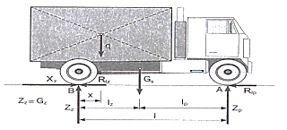

*Šema sila koje djeluju na vozilo na horizontalnom putu*

Izraz za izračunavanje otpora vazduha glasi:



Snaga motora za date uslove u zadatku određena je iz uslova bilansa snage:



izrazom: 

odakle može da se izračuna:



 Iz tabele T. 1.3. → biram f= 0,0218

Kako je:



biće:

 → ${ C}_{x}=0,$

**ZADATAK 2:** Na putničko motorno vozilo “Audi A4“ sopstvene mase $m=2000 \left[kg\right]$ ugrađeni su pneumatici dimenzija 215x65 R17 sa dubinom šare od δ =6,5 [mm] ${ i r}_{d}={234}^{±3 }\left[mm\right]$. Vozilo se kreće jednolikom brzinom po vlažnom kolovozu i na usponu od 20 [%]. Na vozilo je prikopčana jednoosovinska poluprikolica sopstvene mase *m'=3* [t]. Visina težišta vozila hc= 0,6 $\left[m\right], { poluprikolice h}_{c}^{'}=0,8 \left[m\right],$ te ostali podaci ${ l}_{z}^{'}=0,5 \left[m\right], h_{p}^{'}=0,70 [m]$ i $l^{'}=2,0 \left[m\right].$**.** Za slučaj kretanja poluprikolice na usponu potrebno je nacrtati šemu dejstava sila, momenata i reakcija te izračunati veličinu otpora kretanja poluprikolice. Otpor vazduha zanemariti.

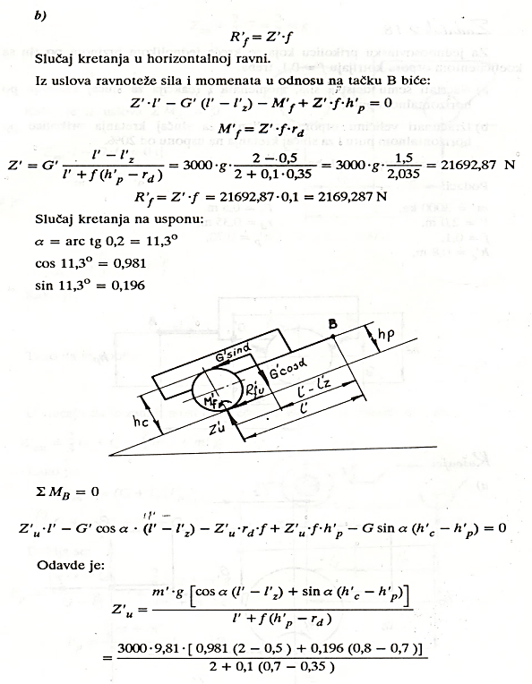

*Šema dejstva sila na poluprikolici na usponu*



Iz tabele T1.3. očitavam f=0,0202

 ; 

Odavde je:





**ZADATAK 3.** Nazivi elemenata upravljačkog sistema:

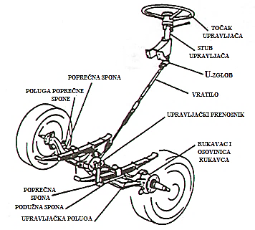

Rješenja zadataka izradio

predmetni profesor: Prof. dr Zdravko B. Nunić